

SINGER, the Cameo "S" Design and TALENT are exclusive trademarks of The Singer Company Limited S.à. r.l. or its Affiliates. ©2011 The Singer Company Limited S.à. r.l. or its Affiliates. All rights reserved.

Talent™ 3323

**TILBEHØR DER MEDFØLGER INGÅR**

Standardfod

Lynlåsfod

Knaphulsfod

Knapisyningsfod

Opsprætter / børste

Kant-/quiltelineal

Nåle

Trådrullekapsler

Spoler (3)

L-skruetrækker

Stoppeplade

Ekstra trådholder

Filtskiver til trådholder

Støvhætte

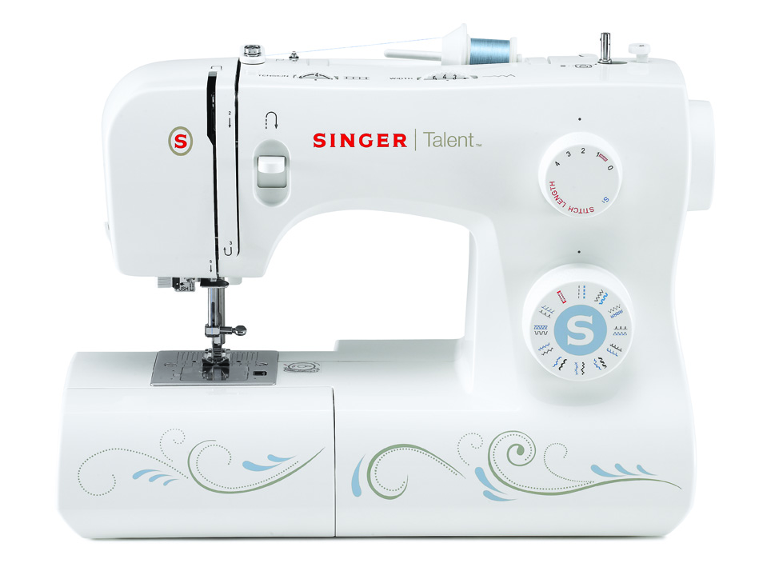

**EGENSKABER**

* **23 sømme**
* **1 stk 1-trins knaphul**
* **Justerbar stingbredde og -længde**
* **Nåletråder**
* **Vandretliggende undertrådsspole**
* **Ekstra højt trykfodsløft**
* **Friarm**
* **Tilbehør medfølger**